TI团队：  
你们好！以下是我遇到的问题，烦请解答！

主控芯片：PIC18F4620 工作电压：5V  
电路：数据手册中的电路（未使用隔离器件），采用通用I/O口对DAC8760芯片进行通信  
问题：写入数据：0X01FFFF ，但是模拟量输出端均为0 。控制寄存器：0X551001，配置寄存器：0X570300

1、设备条件不允许实现四路观测

2、DAC8760数据输入DIN端口测量数据：发送数据为 0X551001+0X020002，1路信号为SCLK信号 (常态为低电平)，2路数据为DAC8760的SDO端口信号，我对数据进行的读取验证操作，通过示波器观察在DAC8760芯片的SDO引脚检测出的信号跟配置一致。下图为读取控制寄存器内部的数值。但是，当我在MCU的接收端口检测此信号时，必须连接模拟地才可以观测到此信号，连接数字地时波形杂乱。

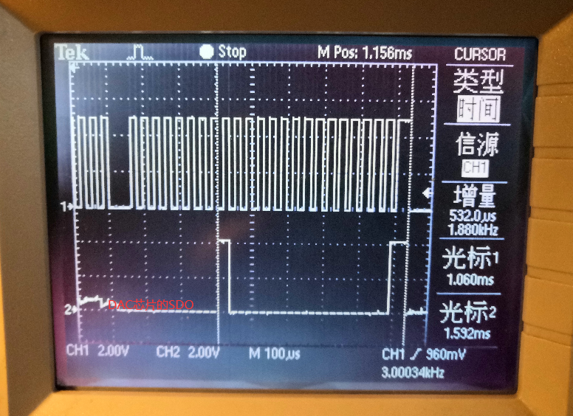

3、原理图部分如下： MCU的普通I/O口与DAC芯片直接通信。PORTB,5常态处于低电平，剩下的四路按照需要进行电平改变。

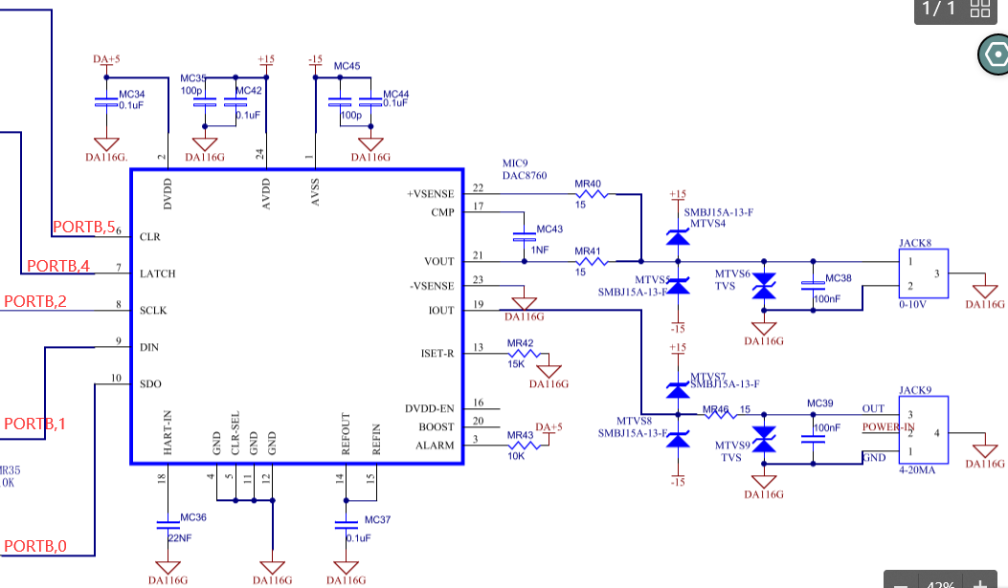

4、疑问：您所说的关于SPI超时的界限是多少？未使用看门狗功能其本身也会有超时问题吗？